УДК 561.64;642.17;678

ИССЛЕДОВАНИЕ УПРУГО-ПРОЧНОСТНЫХ ХАРАКТЕРИСТИК ГИБРИДНЫХ И ГРАДИЕНТНЫХ ПОЛИМЕРНЫХ КОМПОЗИЦИОННЫХ МАТЕРИАЛОВ (ГПКМ)

Куперман А.М., Турусов Р.А., Горенберг А.Я.

Институт химической физики им. Н.Н. Семёнова Российской академии наук,
г. Москва, Россия

РЕЗЮМЕ

В работе рассматриваются свойства ГПКМ в зависимости от соотношения волокон различных типов. Наиболее существенным фактором, определяющим закономерности механического поведения композитов, является соотношение предельных деформаций армирующих волокон. Наблюдаются синергетические эффекты увеличения деформативности углеродных волокон при растяжении и органических волокон при сжатии в стеклопластиковой матрице. Градиентные материалы с неоднородной структурой позволяют задать такой закон изменения жесткости материала, который обеспечит оптимальное поле напряжений при нагружении всего изделия.

Ключевые слова: гибридные и градиентные полимерные композиционные материалы; упругие и прочностные характеристики

elastic and strength characterization of hybrid and gradient polymer composites (HGPC)

A.M. Kuperman, R.A. Turusov, A.Ya. Gorenberg

Semenov Institute of Chemical Physics Russian Academy of Sciences, Moscow, Russia

SUMMARY

The paper deals with the properties of hybrid and gradient polymer composites depending on the ratio of different fibers. The major factor governing the rules of composite mechanics is the ratio between ultimate strains of reinforcing fibers. Synergism effects are observed for increasing deformation of carbon fibers under tension and organic fibers under compression when mentioned fibers are located within GFR matrix. Gradient materials with non-uniform structure enable one to assign a rule for varying the material stiffness, which gives an optimal stress distribution in a whole construction under loading.

Key words: hybrid and gradient polymer composites; elastic and strength properties

Создание гибридных и градиентных полимерных композиционных материалов, совмещающих два и более типов волокон – стеклянных, органических, углеродных и борных, является перспективным направлением развития современной техники, поскольку обусловливает расширение возможности создания материалов с заданными свойствами [1-4].
Целью настоящей работы явилось изучение упруго-прочностных характеристик однонаправленных ГПКМ в зависимости от объёмного соотношения и структурного расположения армирующих волокон различных типов.
При изготовлении ГПКМ мы стремились получить образцы со смешанной, по возможности, более однородной структурой. Для этого использовали нити малой линейной плотности: стеклянные составов «Е», «S» – 55 текс, органические СВМ – 29 текс и борные КБСН (7 волокон в стеклянной оплётке) – текс. Углеродные нити линейной плотностью 25 текс получали из ленты ЛУ-3. Бобины с волокнами двух типов устанавливали на шпулярнике, а затем в заданных соотношениях разматывали их и совместно пропускали через пропиточно-натяжной тракт. В качестве связующего использовали эпоксидиановую смолу ЭДТ-10.
Намотка индивидуальных однонаправленных колец производилась на наборные стальные оправки диаметром 150 мм, собранные в блок из 12 штук. Оправки для колец на растяжение состояли из двух полудисков, которые использовались при испытании колец. Продольное возвратно-поступательное перемещение пропитанных связующим нитей на 10 мм вдоль оси оправки осуществляли с помощью кулачкового раскладчика. Параметры намотки: скорость – 8 м/мин, натяжение – 1,5…2 кг, шаг – 1,2 мм/об, температура связующего – 50°С. Время намотки определялось необходимой толщиной колец. Для образцов, испытываемых на растяжение и сжатие, она составляло 1,5…2,5 мм (два двойных прохода). Кроме того, наматывали по одному кольцу толщиной в 3 раза большей, чтобы по нему определить содержание связующего и пористость образцов. Режим отверждения – 2 часа - 120°С и 6 часов - 160°С. Полученные композиты содержали примерно 40% связующего по объёму.
Испытание образцов на растяжение проводили на универсальной испытательной машине 1958У-10-1 (типа Инстрон) с максимальной нагрузкой 10 тонн. Скорость деформации 15 мм/мин. Образцы на сжатие шлифовали по наружной поверхности, затем снимали с оправки и испытывали на 72-х кулачковом приспособлении, разработанном в НПО «Стеклопластик», обеспечивающем равномерное поле нагружения. В результате испытаний были получены диаграммы растяжения и сжатия кольцевых образцов σ−ε, которые позволяют установить упруго-прочностные характеристики образцов и охарактеризовать процессы, происходящие при их нагружении.
Наиболее существенным фактором, влияющим на характер механического поведения ГПКМ, в особенности при растяжении, является величина предельных деформаций армирующих волокон. В качестве ГПКМ, в которых сочетаются волокна, имеющие близкие деформативные характеристики, исследовались стеклоорганопластики и бороуглепластики. Было показано, что механическое поведение таких материалов при растяжении, сжатии, изгибе и сдвиге, в основном, соответствует принципу аддитивности, т.е. представлениям о пропорциональном вкладе каждого компонента в механические характеристики ГПКМ. Диаграммы, показанные на рис.1, в основном, линейны. Волокна различных типов разрушаются практически одновременно. Конечно, дисперсия предельных деформаций при сочетании волокон увеличивается, что сказывается на прочности ГПКМ.
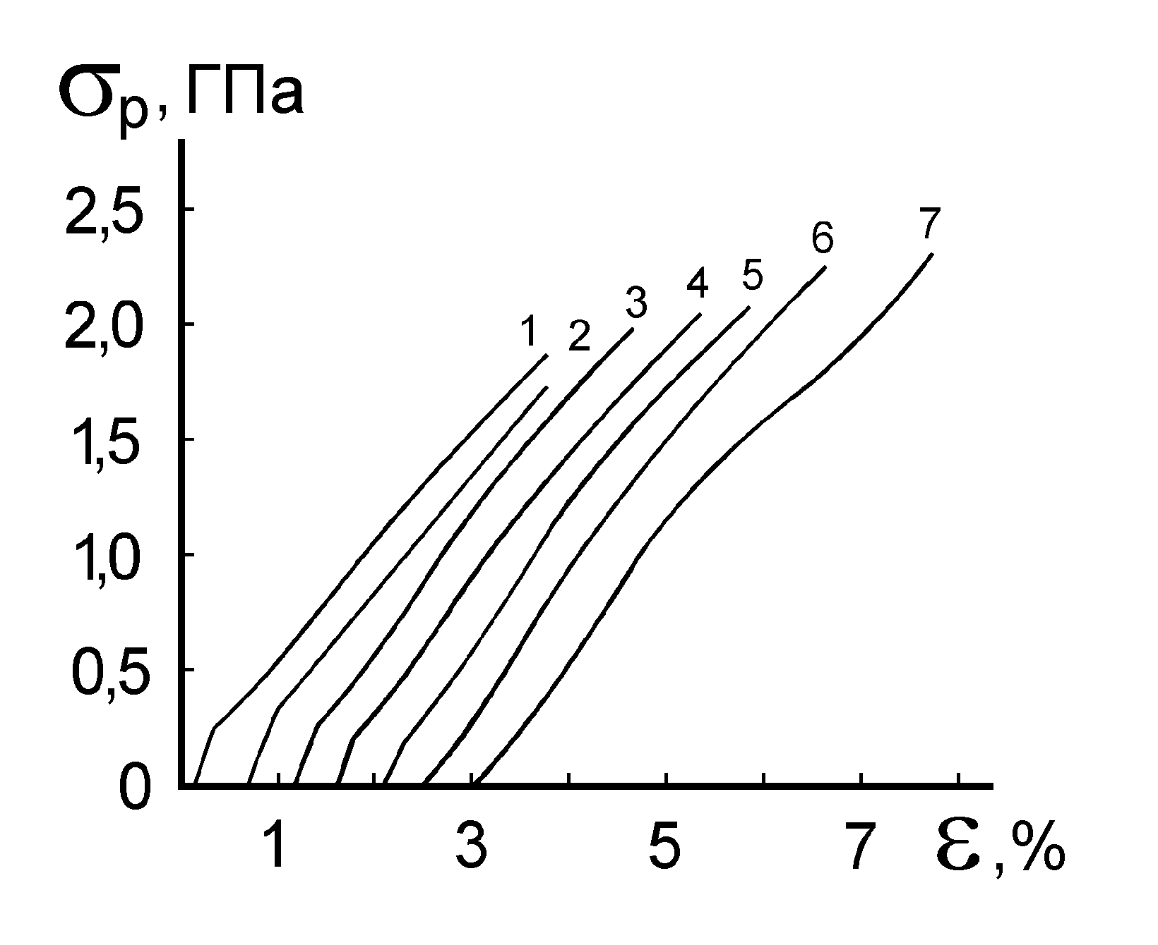
Рис.1. Диаграммы растяжения σ−ε кольцевых образцов стеклоорганопластиков. Соотношение сечения волокон СВМ:ВМП: 1 – 100:0, 2 – 84:16, 3 – 68:32,
4 – 51:49, 5 – 33:67, 6 – 16:84, 7 – 0:100

Иной характер закономерностей наблюдается при исследовании ГПКМ, сочетающих волокна с разной деформативностью. При растяжении стеклоугле-, органоугле-, боростекло- и бороорганопластиков разрушение волокон происходит не одновременно. Предельная деформация композита определяется в этом случае, главным образом, деформацией тех волокон, объемное содержание которых превалирует. Обозначим низкомодульные армирующие волокна индексом «1», а высокомодульные – индексом «2».
При низком содержании волокон с большим модулем упругости Е₂ (и малым удлинением ‾ε₂) предельная деформация композита равна предельной деформации низкомодульных волокон ‾ε₁ и его прочность σ_{к1} определяют из соотношения
σ_{к1} = ‾ε₁(Е_{m}V_{m} + ‾E₁V₁). (1)
При высоком содержании волокон с большим модулем упругости (и малой величиной ‾ε₂) предельная деформация композита равна предельной деформации волокон ‾ε₂ и его прочность σ_{к(1+2)} вычисляется по формуле:
σ_{к(1+2)} = ‾ε₂(Е_{m}V_{m} + ‾E₁V₁ + E₂V₂). (2)
Долей прочности, вносимой матрицей ε Е_{m}V_{m}, можно пренебречь, так как она не превышает 2…3% прочности волокон.
Механизм разрушения ГПКМ изменяется при достижении некоторого критического соотношения разномодульных волокон μ_{кр2}, которое может быть найдено из следующего соотношения:
μ_{кр2} = . (3)
На рис.2 приведены диаграммы растяжения стеклоуглепластиков. Кривые представлены для ГПКМ с различным содержанием высокомодульных волокон. В этом случае μ_{кр2}, рассчитанное по ф-ле (3), составляет примерно 25% по объёму. На начальном участке I диаграмм растяжения стеклянные и углеродные волокна в ГПКМ деформируются совместно. Наклон кривых соответствует модулю упругости, полученному из аддитивных соображений. При относительной деформации 0,7…1,0% (∼600 МПа) начинается разрушение углеродных волокон. При их содержании, большем μ_{кр2} (кривые 1 и 2), происходит полное разрушение кольцевых образцов.
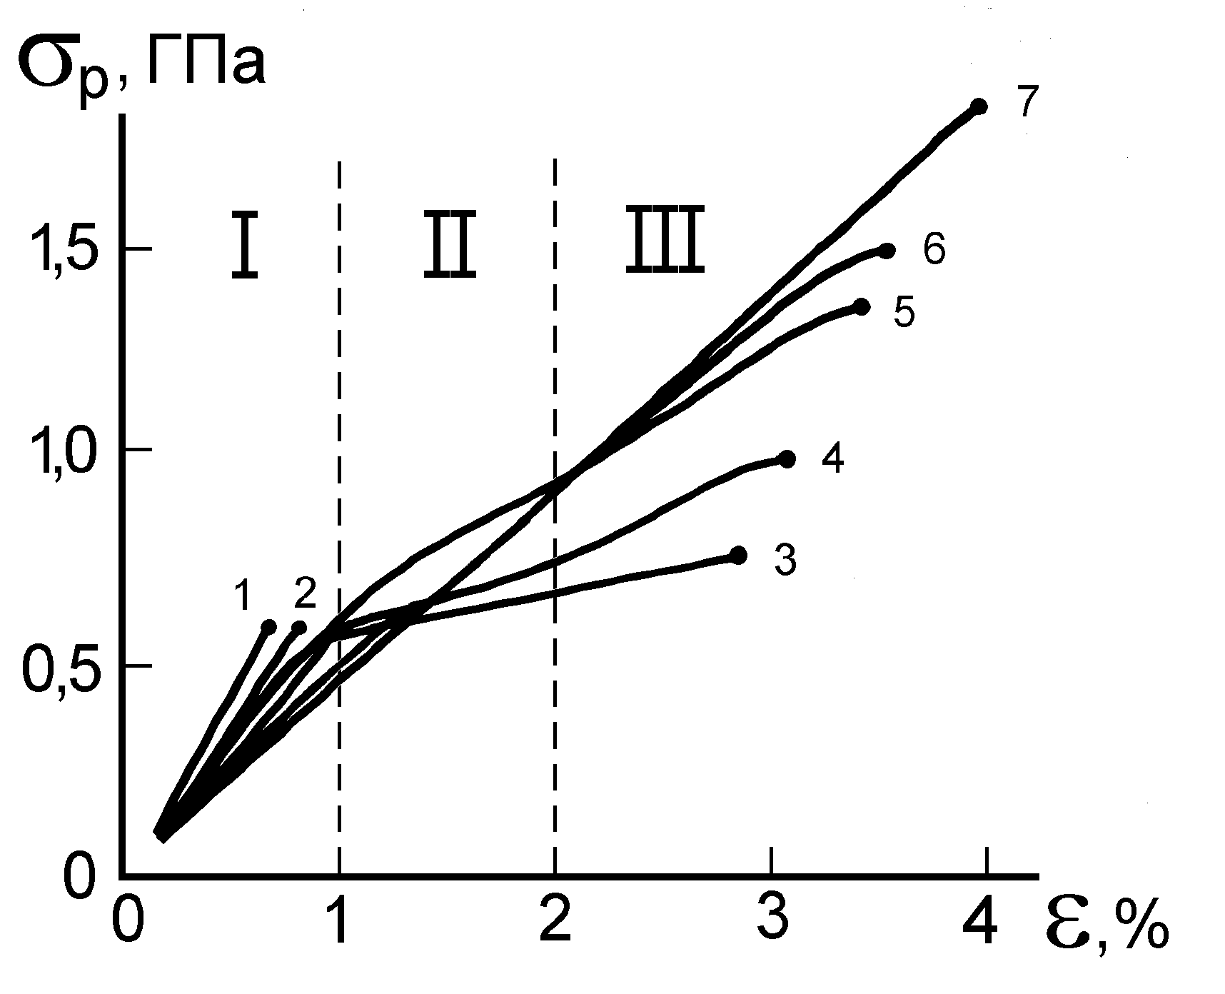
Рис.2. Диаграммы растяжения σ−ε кольцевых образцов стеклоуглепластиков (номера кривых соответствуют соотношениям, приведённым в табл.1).

При содержании углеродных волокон меньше критического значения μ_{кр2} на диаграммах σ−ε появляются нелинейные участки II (кривые 3-6), которые свидетельствуют о разрушении углеродных волокон в стеклопластиковой матрице, в конечном счёте, на участки «критической» длины. Нелинейные участки II заканчиваются при деформации ε, равной примерно 2%. Далее наблюдаются практически линейные участки III (кривые 3-7), на которых нагрузку воспринимают исключительно стеклянные волокна. Модули упругости и прочность образцов на этом участке определяются их объёмным содержанием. Разрушение таких ГПКМ происходит при деформации ε₁, равной 3…4%.
В табл.1 приводятся значения модуля упругости, прочности и разрывного удлинения, полученные по диаграммам растяжения стеклоуглепластиков.

Таблица 1.
Характеристики волокон в стеклоуглепластиках, полученные при анализе диаграмм растяжения σ−ε.
№№  п/п | Объемное соотношение волокон, % |  | Модуль упругости, Е, ГПа |  |  |  | Прочность при растяже-нии, ГПа |  | Предельная деформация %
№№  п/п | 1 | 2 | 3 | 4 | 5 | 6 | 7 | 8 | 9 | 10
№№  п/п | V₁ | V₂ | Е₁₊₂^{I} | E₂^{I} | E₁^{I} | E₁^{III} | σ₁ | σ₂ | ε₁ | ε₂
1 | 0 | 100 | 90 | 90 | - | - | - | 1,15 | - | 0,7
2 | 22 | 78 | 75 | 65 | 10 | - | - | 1,33 | - | 0,8
3 | 42 | 58 | 68 | 49 | 19 | 10 | 3,12 | 1,45 | 2,9 | 0,9
4 | 59 | 41 | 65 | 38 | 27 | 30 | 2,88 | 1,39 | 3,1 | 1,0
5 | 74 | 26 | 60 | 25 | 35 | 35 | 3,15 | 1,53 | 3,4 | 1,2
6 | 88 | 12 | 50 | 10 | 40 | 40 | 2,84 | - | 3,5 | 1,5
7 | 100 | 0 | 46 | - | 46 | 46 | 3,05 | - | 3,9 | -

Модуль упругости кольцевых образцов на первом участке диаграммы Е₍₁₊₂₎^{I} линейно зависит от соотношения разномодульных волокон, что отвечает аддитивным представлениям. Он слагается из двух составляющих, вносимых соответственно стеклянными и углеродными волокнами Е₁^{I} и Е₂^{I}. Значения этих составляющих, рассчитанные исходя из величины модуля упругости волокон и относительного содержания их в материале, приводятся в графах 4 и 5. Сопоставление их со значениями модуля упругости на III линейном участке диаграмм Е₁^{III} (графа 6) показывает, что после разрушения углеродных волокон модуль упругости материала полностью определяется модулем упругости стеклянных волокон.
При повторном нагружении образцов кривые σ−ε полностью линейны и имеют модуль упругости, характерный для третьего участка диаграмм. При многократном (до 10 раз) нагружении образца не наблюдается каких-либо изменений в ходе кривых. По-видимому, при повторных нагружениях дополнительного разрушения углеродных волокон не происходит.
Следует отметить, что реализация прочности стеклянных волокон в стеклоуглепластиках (после разрушения углеродных волокон в стеклопластиковой матрице) оказывается такой же, как и в однонаправленном стеклопластике (графа 7 табл.1).
При рассмотрении диаграмм растяжения σ−ε установлено, что с повышением содержания волокон кажущаяся предельная деформация углеродных волокон увеличивается с 0,7 до 1,5%. Существенное увеличение деформации углеродных волокон в стеклоуглепластике является «эффектом синергизма» и обусловлено множественным разрушением волокон и появлением промежутков между ними.
Нелинейный участок II на диаграммах растяжения можно рассматривать как участок «псевдопластичности», обусловленный постепенным дроблением углеродных волокон и их отслаиванием от матрицы. При этом, как видно, значительно возрастает работа разрушения по сравнению с углепластиком. Такого типа материалы должны быть особенно полезны для применения в местах конструкций с повышенной концентрацией напряжений.
На рис.3 представлены зависимости прочности при растяжении однонаправленных образцов ГПКМ от соотношения количества волокон двух типов. Данные представлены как для стеклоорганопластиков, состоящих из волокон, имеющих близкие значения предельных удлинений, так и для ГПКМ на основе волокон с разной деформативностью. В первом случае зависимость линейна, во втором – наблюдаются минимумы, характеризующие отклонение прочности материалов от принципа аддитивности. Их положение соответствует значениям μ_{кр1}.
Прочность композиционных материалов при сжатии мало зависит от деформативности элементарных волокон. Разрушение ГПКМ происходит, в идеальном случае, вследствие потери устойчивости волокон. Это означает, что прочность материала определяется, прежде всего, жесткостью армирующих элементов, плотностью их упаковки, модулем упругости и прочностью полимерной матрицы, а также формой образцов и условиями их испытания.
Наиболее высокой прочностью при сжатии обладают боро- и стеклопластики, поскольку высокий модуль упругости сочетается в данном случае с большим диаметром волокон (для борных – 90…200 мкм, для стеклянных – 12…100 мкм). Кроме того, эти волокна практически изотропны и имеют высокие жесткость и прочность в трансверсальном направлении и при сдвиге.
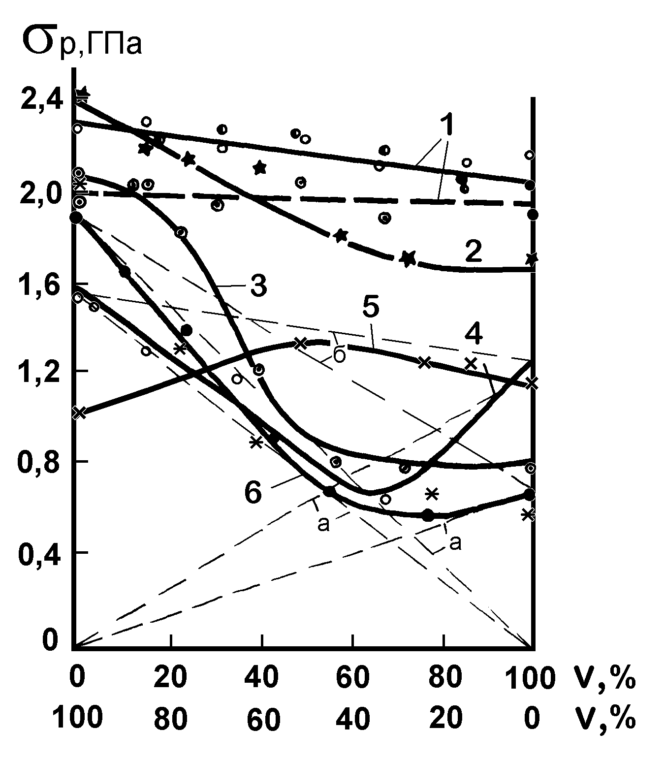
Рис.3. Прочность ГПКМ при растяжении в зависимости от объёмного соотношения волокон различных типов. 1 – СВМ+ВМП, 2 – СВМ+стекло «Е», 3 – СВМ+ЛУ-3, 4 – ВМП+КБСН, 5 – ЛУ-3+КБСН, 6 – ВМП+ЛУ-3.

Особенно низкой прочностью при сжатии (почти в 10 раз меньшей, чем прочность при растяжении) отличаются органопластики. Высокая степень анизотропии органических волокон, их малая прочность в трансверсальном направлении предопределяют преждевременную потерю устойчивости этих волокон в материале. В связи с этим задача повышения механических характеристик угле- и органопластиков при сжатии имеет особую актуальность.
Экспериментальное исследование ГПКМ на основе сочетания волокон различных типов показало, что прочность материалов при сжатии в большинстве случаев линейно зависит от объемного содержания волокон (рис.4).
Диаграммы деформации материалов при сжатии также практически линейны, модуль упругости сохраняется неизменным и при многократном (до 10 раз) нагружении образцов (рис.5).
Это свидетельствует о том, что углеродные и органические волокна, находясь в стекло- или боропластиковой матрице, могут не терять устойчивость при деформациях, а, следовательно, и напряжениях в 2…3 раза больших, нежели в угле- и органопластиках. Этот синергетический эффект позволяет получить практически аддитивные зависимости прочности при сжатии ГПКМ с различным соотношением разномодульных волокон (рис.6).

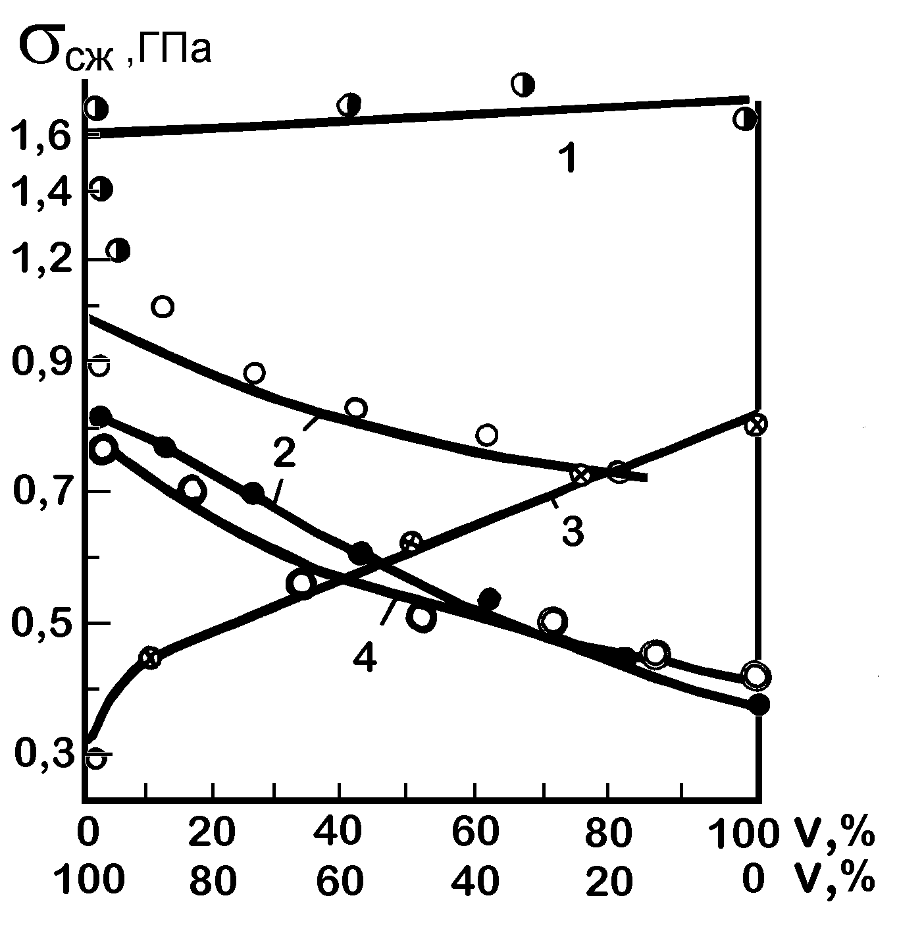
Рис.4. Зависимость прочности ГПКМ при сжатии от объёмного соотношения волокон различных типов. 1 – ВМП+КБСН, 2 – ВМП+ЛУ-3,
3 – СВМ+КБСН, 4 – СВМ+ВМП.

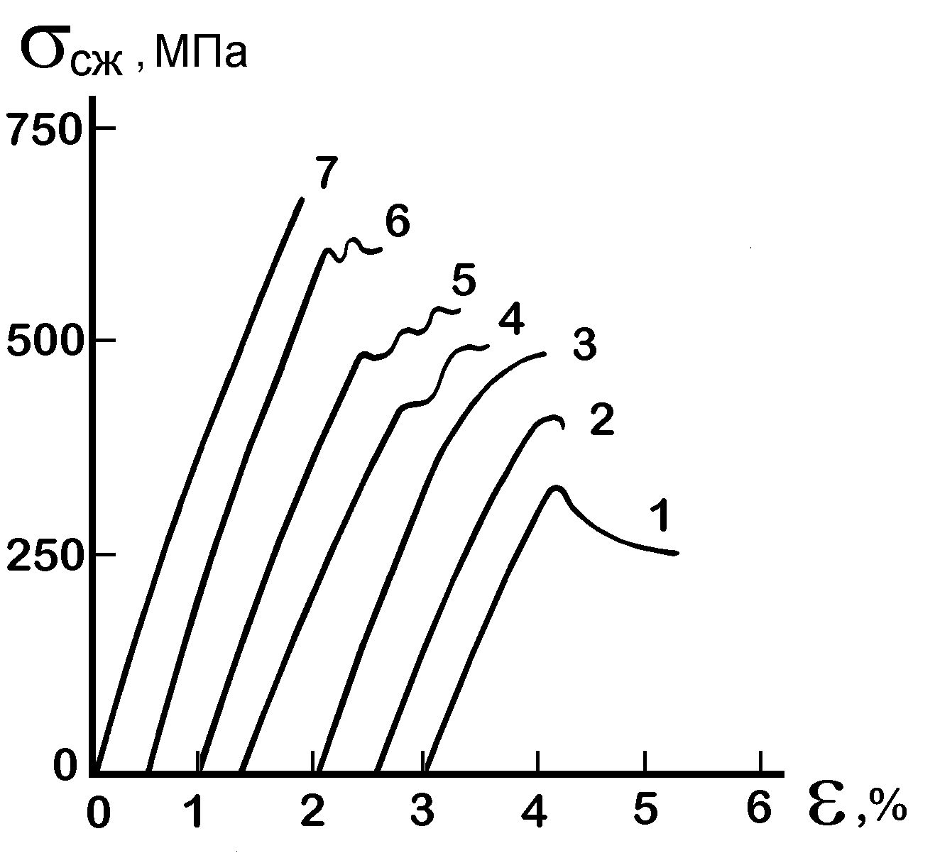
Рис.5. Диаграммы сжатия стеклоуглепластиков (номера кривых соответствуют соотношениям, приведённым в табл.1).

На рис.7 суммируются в относительных единицах полученные нами экспериментальные данные по свойствам ГПКМ на основе сочетания четырех типов разномодульных волокон и иллюстрируются закономерности изменения модуля упругости, прочности при растяжении, сжатии, изгибе и сдвиге, а также плотности материалов в зависимости от относительного содержания двух типов волокон.

Рис.6. Увеличение деформативности стеклоуглепластиков с повышением содержания стеклянных волокон.

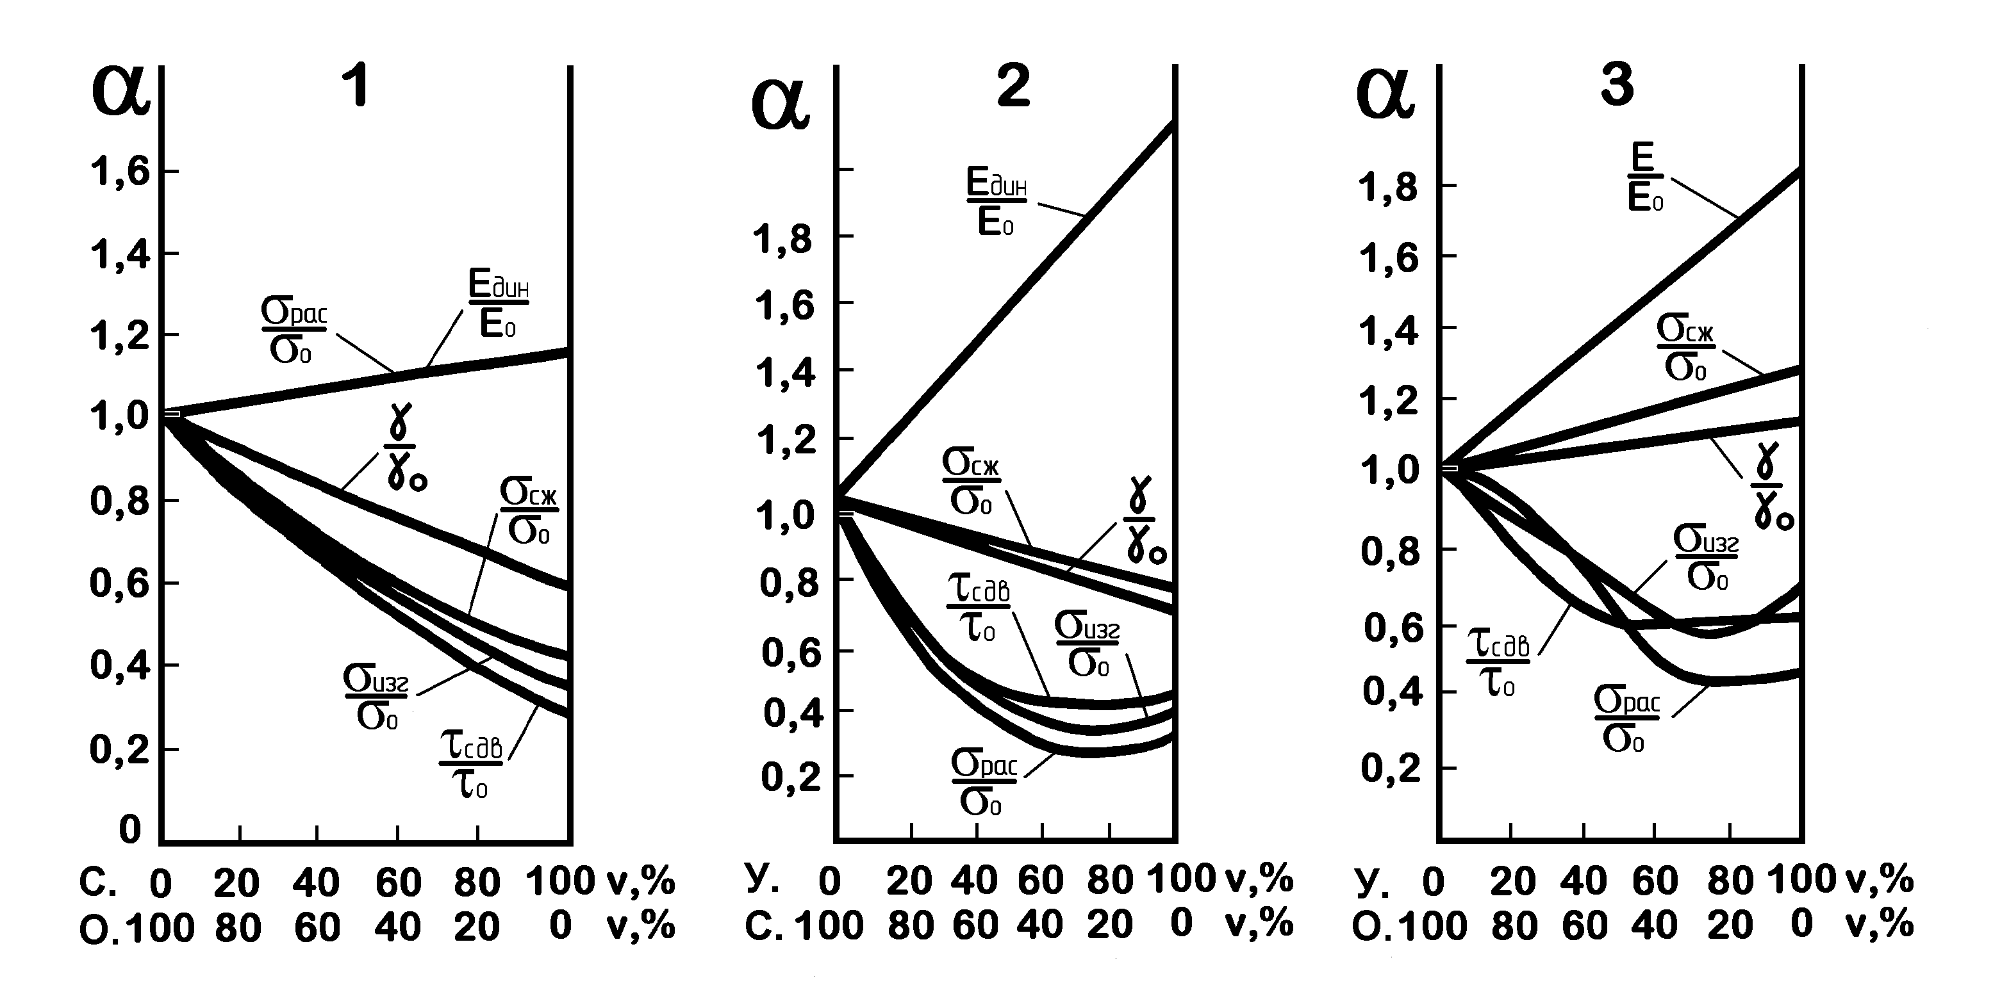
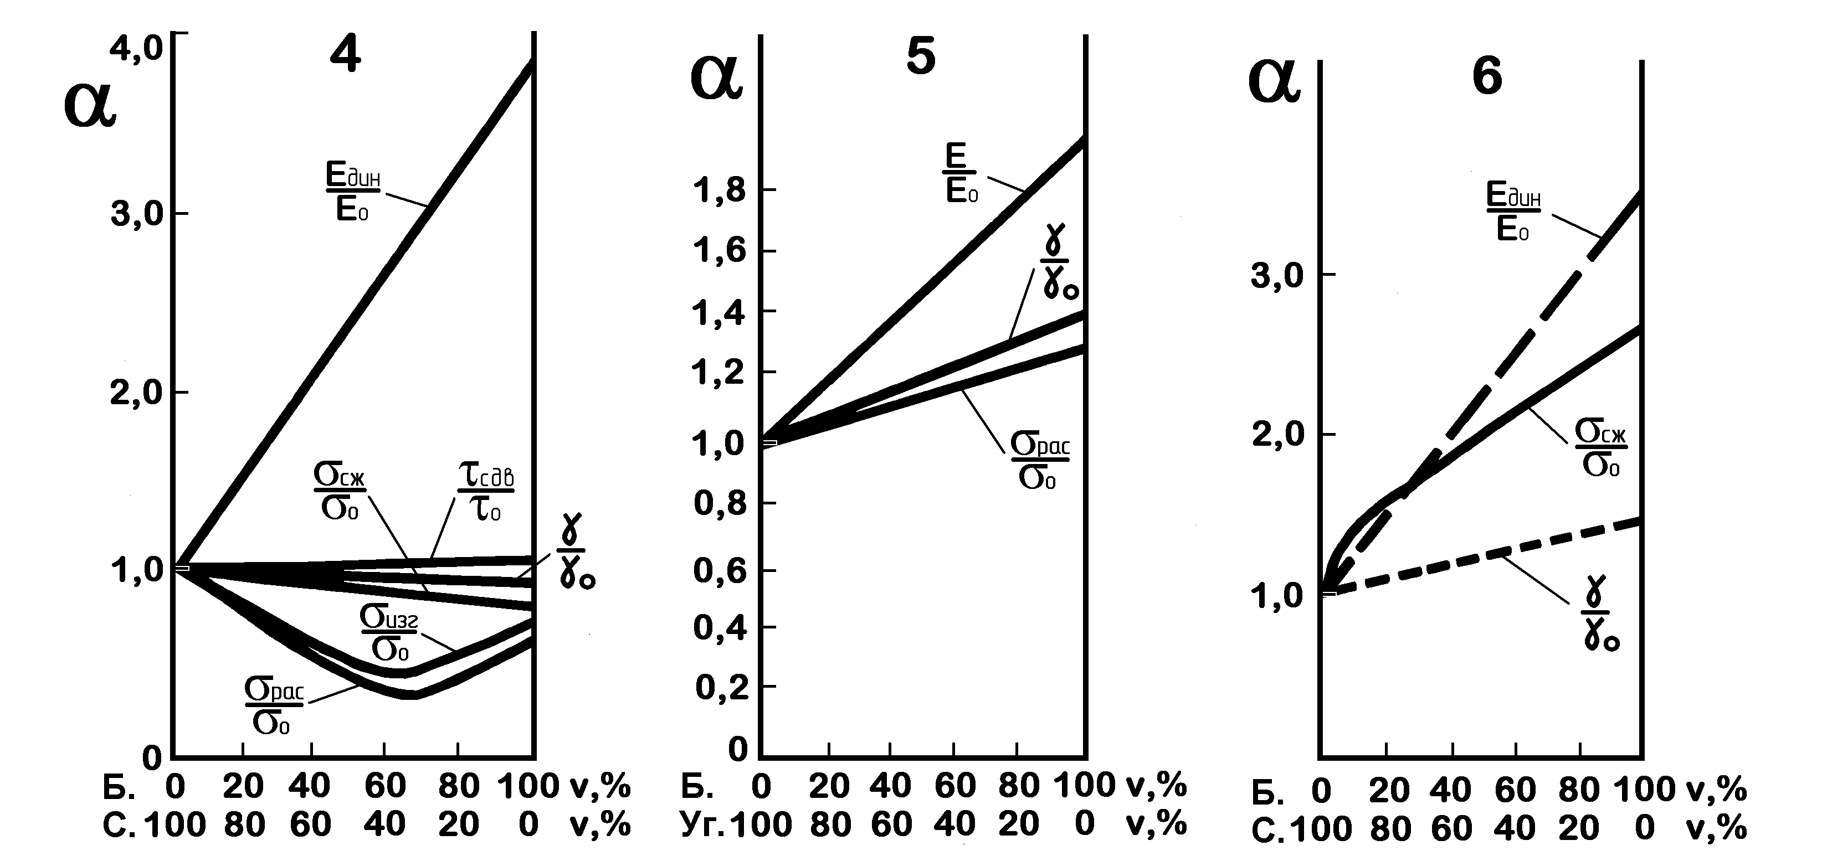
Рис.7. Относительное изменение характеристик (α) ГПКМ в зависимости от объёмного соотношения (v) волокон двух типов: стеклооргано- (1), стеклоугле- (2), органоугле- (3), боростекло- (4), бороугле- (5) и борооргано- (6) пластики.
Модуль упругости, плотность материалов, прочность их при сжатии, а также прочность при растяжении ГПКМ на основе комбинации волокон с близкими значениями предельной деформации могут легко регулироваться соотношением количества волокон в соответствии с принципом аддитивности. При существенном различии деформативности волокон наблюдается отклонение от этого принципа.
α - , , , , ,
Приведем некоторые примеры наиболее рационального сочетания разномодульных волокон в ГПКМ:
- совмещение стеклянных и органических волокон позволяет получить материалы, с одной стороны, с более высокой прочностью при сжатии и сдвиге (по сравнению с органопластиками), с другой стороны, - повысить удельные характеристики гибридной системы (по сравнению со стеклопластиком);
- ГПКМ на основе сочетания стеклянных и углеродных волокон обладают более высоким модулем упругости по сравнению со стеклопластиком. При этом сохраняются удельные характеристики прочности материалов при сжатии и незначительно снижаются при растяжении. Увеличивается работа разрушения образцов;
- добавление борных волокон в стеклопластики позволяет существенно повысить их модуль упругости. При этом сохраняется (или повышается) прочность материалов при сжатии;
- сочетание борных и высокомодульных углеродных волокон позволяет повысить абсолютные и удельные характеристики материала (прочность при растяжении, модуль упругости) по сравнению с обоими типами моноволокнистых композиций.
При использовании принципа гибридизации возникает возможность постановки и решения еще одной весьма важной задачи. Для некоторых элементов конструкций можно задать определенный закон изменения жесткости материала по сечению изделия, который обеспечивает оптимальное поле напряжений при нагружении всего изделия. В качестве примеров можно назвать супермаховики и толстостенные стеклопластиковые оболочки давления. В обоих случаях весьма эффективно линейное увеличение модуля упругости материала с увеличением радиуса изделия, что легко можно быть достигнуто изменением содержания углеродных волокон в стекло- или органопластике.
Для материалов, работающих на изгиб, такая градиентная структура композита позволяет изменить положение нейтральной оси, повысить прочность за счет преимущественного положения, например, арамидных волокон в зоне растяжения, а стеклянных – в зоне сжатия.
Для исследования упруго-прочностных характеристик композитов были изготовлены однонаправленные пластинки различной структуры (см. рис.8):
1) однородные угле-, стекло- и органопластики; 2) двухслойные составные пластинки органоугле- и органостеклопластиков; 3) градиентные структуры, в которых постепенно менялось соотношение органических и стеклянных (углеродных) волокон. Для этого получали шпоны на основе волокон трех типов и связующего ЭФНБ. Из них собирали шестислойный пакет заданной структуры, который прессовали при 160°С. Толщина пластинок h=2…3 мм, ширина b=10 мм, содержание волокон ≈50% по объему.

Однородные структуры
Стеклопластики  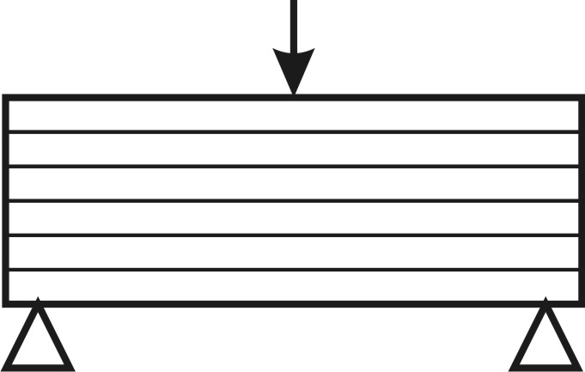  1 | Органопластики  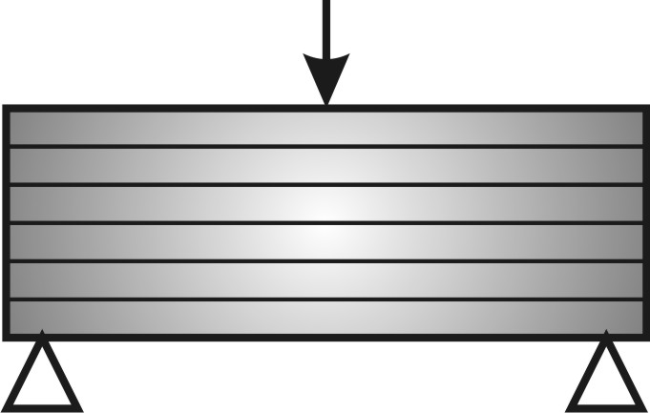  2 |  | Углепластики  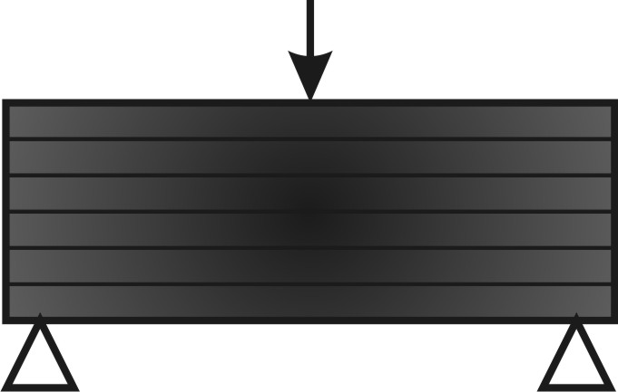  3
Двухслойные пластики
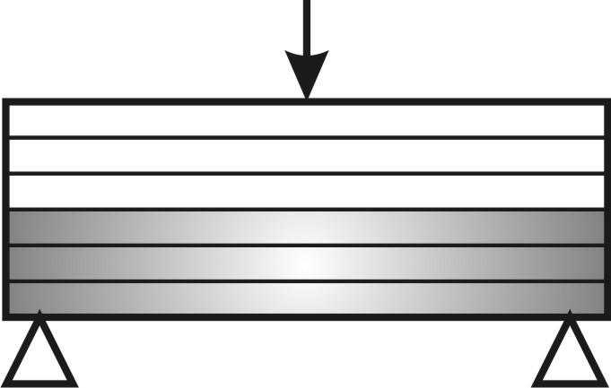  4 |  | 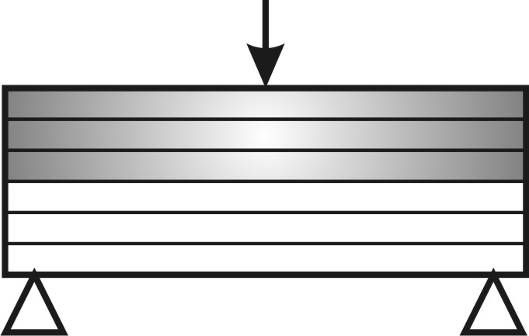  5
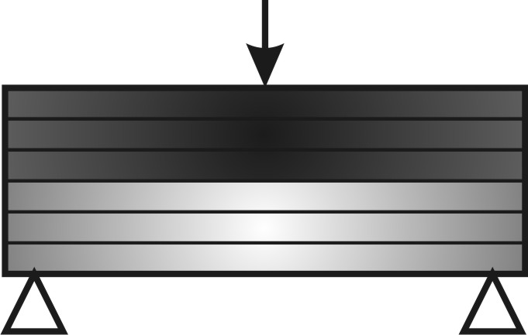  6 |  | 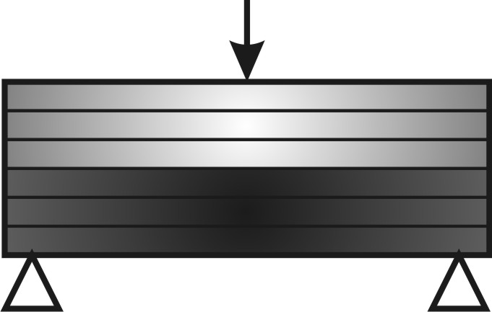  7
Градиентные структуры
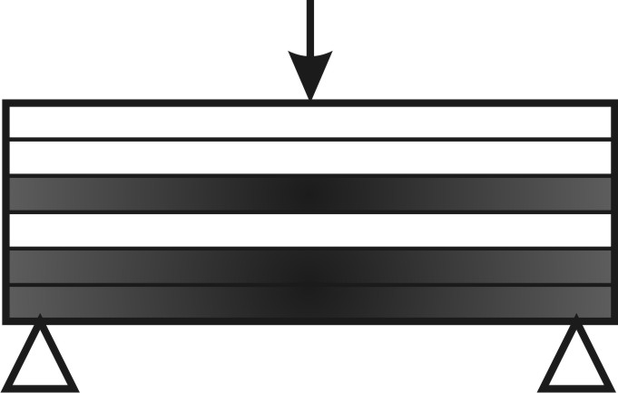  8 |  | 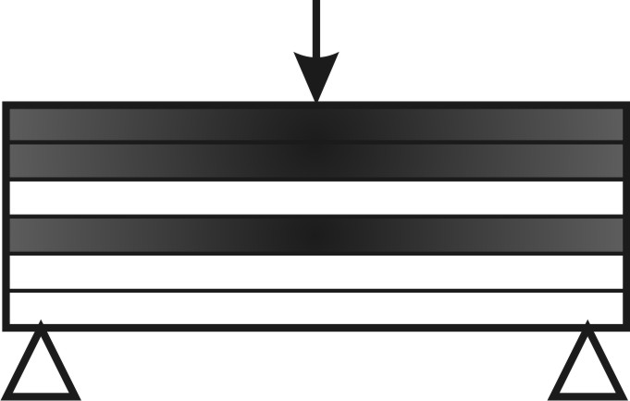  9
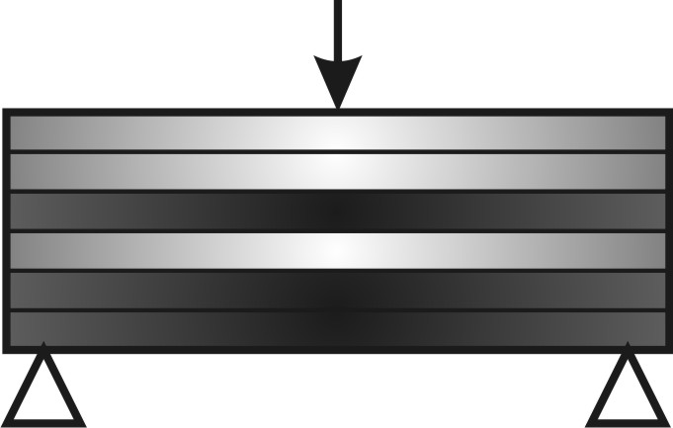  10 |  | 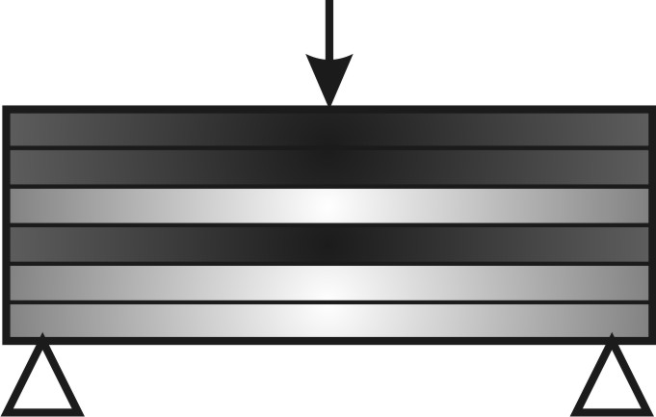  11

Рис.8. Схематическое изображение структуры и характера нагружения однородных и неоднородных образцов композитов: 1,2,3 – стекло-, органо- и углепластики, соответственно; 4,5 – органостеклопластики,
6,7 – органоуглепластики; 8,9 и 10,11 – градиентные структуры стеклоугле- и органоуглепластиков, соответственно.

Испытание образцов на изгиб производили по трехточечной схеме нагружения. Для определения модуля упругости Е расстояние между опорами l было выбрано 100 мм (соотношение l/h≈40). Расчет производился по известной формуле Е=()³, где - отношение действующего усилия к прогибу образца. Прочность пластинок при изгибе σ определяли при расстоянии между опорами l=40 мм (соотношение l/h≈16) по обычно используемой формуле σ= однако она выведена для материалов с однородной структурой, поэтому сопоставление прочности образцов производили сравнением предельных нагрузок Р или Р/h. Пластинки с неоднородной структурой испытывали в двух направлениях. Образцы переворачивали, изменяя тем самым зону растяжения и сжатия при трехточечном изгибе.
В табл.2 представлены некоторые результаты исследований. Следует отметить возможность варьирования модуля упругости образцов в широких пределах. Прочность гетерогенных и градиентных структур оказалась существенно (в 1,5 раза) выше, чем однородных, что, по-видимому, связано с неоднородным полем напряжений, расчет которого еще предстоит выполнить. Наблюдаются закономерности, характерные для гибридных структур, а именно, улучшение характеристик материалов имеет место при введении органических (арамидных) волокон в зону растяжения, а стеклянных – в зону сжатия.

Таблица 2.
Упруго-прочностные характеристики при изгибе однонаправленных композитов
с однородной и градиентной структурой.
№№  п/п | Наименование материалов | Е, ГПа  (l/h≈40) | h,  мм | P, кг  (l/h≈20) | P/h,  кг/мм | σ, ГПа  (l/h≈16)
1 | Углепластик | 75 | 2,35 | 47,3 | 20,1 | 0,51
2 | Стеклопластик | 42 | 2,37 | 47,6 | 20,1 | 0,51
3 | Органопластик | 49 | 2,10 | 37,1 | 17,7 | 0,50
Двухслойные пластинки
4 | Органостеклопластик | 71 | 2,13 | 62,3 | 29,2 | 0,82
5 | Органостеклопластик | 52 | 2,13 | 46,4 | 21,8 | 0,61
6 | Органоуглепластик | 44 | 2,25 | 61,2 | 27,2 | 0,73
7 | Органоуглепластик | 69 | 2,25 | 56,3 | 25,0 | 0,67
Градиентные структуры
8 | Стеклоуглепластик | 54 | 2,62 | 81,1 | 30,9 | 0,71
9 | Стеклоуглепластик | 44 | 2,62 | 67,9 | 25,9 | 0,59
10 | Органоуглепластик | 54 | 2,50 | 84,5 | 33,8 | 0,81
11 | Органоуглепластик | 40 | 2,50 | 68,0 | 27,2 | 0,65

Градиентные композиты значительно расширяют возможности полимерных композиционных материалов. Практически все «природные конструкции» имеют такую структуру (стволы и стебли растений, кости, защитные иглы растений и животных, клювы и перья птиц и др.). Очевидно, что в этом вопросе мы сильно отстаём от природы и имеем огромный резерв для повышения эксплуатационных характеристик искусственно созданных изделий.

ЛИТЕРАТУРА

- Гуняев Г.М., Румянцев А.Ф., Аврасин Я.Д., Горюшкин В.А. Трехкомпонентные композиционные пластики. Неметаллические композиционные материалы. ОНТИ, ВИАМ, 1974, 1977, вып. II.
- Гуняев Г.М., Румянцев А.Ф., Работнов Ю.Н., Степанычев Е.Н. Поливолокнистые композиционные материалы. Пластмассы, 1976, №9.
- Румянцев А.Ф., Гуняев Г.М., Фелькова Н.Н., Степанычев Е.Н., Махмудов И.М. Оптимизация состава и структура армирования би- и трехкомпонентных композиционных материалов. Композиционные материалы, М., Наука, 1981.
- Комплекс работ по созданию и внедрению в народное хозяйство гибридных полимерных композиционных материалов. ДСП. 3/5263-66. М., ИХФ АН СССР, 1982, 200 с.

Поступила в редакцию 18 августа 2008 года.

Авторы выражают благодарность Российскому Фонду Фундаментальных Исследований за материальную поддержку (грант 06-08-00787).
Наши данные по измерению электропроводности стеклоуглепластиков входят в противоречие с этими результатами. Стабильные показатели электропроводности наблюдались лишь после 5…6 циклов нагружение – разгрузка.
Сведения об авторах: Куперман Александр Михайлович, д.т.н., зав.лаб., Институт химической физики им. Н.Н. Семёнова РАН, г. Москва, Россия, viva@chph.ras.ru Турусов Роберт Алексеевич, д.ф.-м.н., гл.н.с., Институт химической физики им. Н.Н. Семёнова РАН, г. Москва, Россия, rat@polymer.chph.ras.ru Горенберг Аркадий Яковлевич, с.н.с., Институт химической физики им. Н.Н. Семёнова РАН, г. Москва, Россия, ajgor@center.chph.ras.ru

